Західноукраїнський національний університет
Факультет комп’ютерних інформаційних технологій

Лабораторна робота №1
Тема: “Прості типи даних. Базові конструкції мови С”

Виконав:

Перевірив:

Тернопіль 2022

Мета роботи: навчитися складати алгоритми розв`язку задач у вигляді блок-схем, ознайомитися з простими типами даних та базовими конструкціями Сі, оволодіти практичними навичками складання, введення, редагування і виконати найпростіших діалогових програм.

Завдання 17: Напишіть програму, що знаходить суму чисел, які передують першому від'ємному числу у введеній послідовності.
Блок схема:
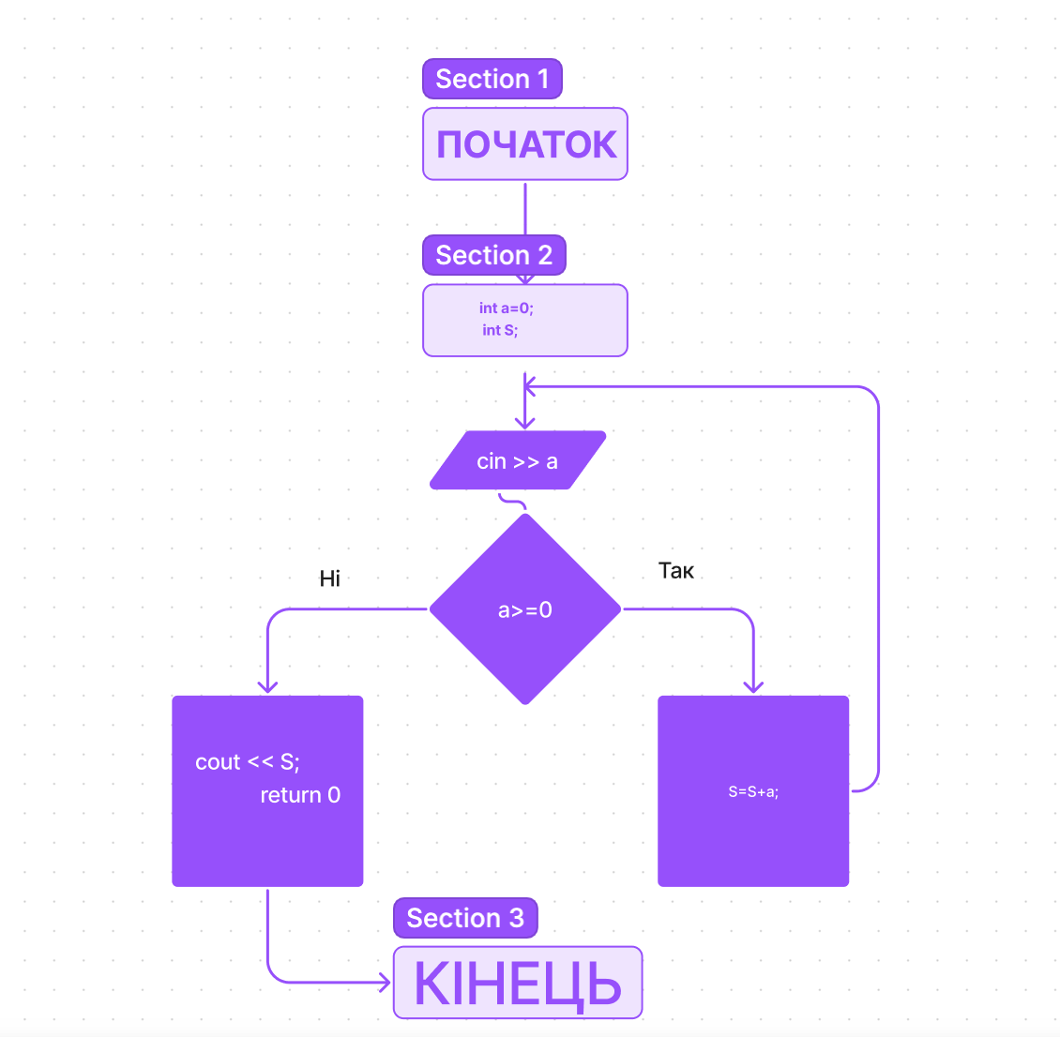

Код:
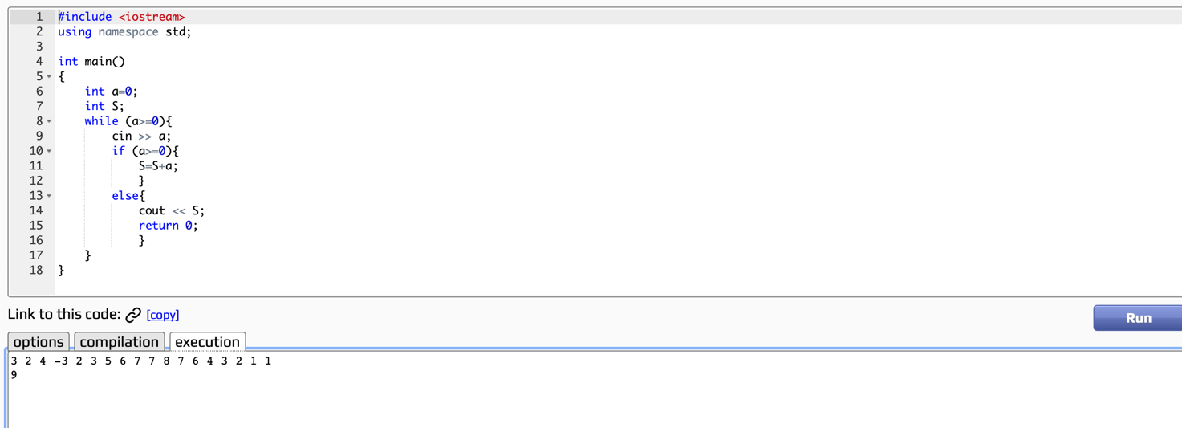
Висновок: : Я навчився складати алгоритми розв`язку задач у вигляді блок-схем, ознайомитися з простими типами даних та базовими конструкціями Сі, оволодів практичними навичками складання, введення, редагування і виконати найпростіших діалогових програм.

